

Análisis y Diseño de Sistemas de Información (Programador Universitario) Ingeniería de Software I (Licenciatura en Informática – Ingeniería en Informática)

Trabajo Práctico N° 3 Análisis Estructurado

Teniendo en cuenta el sistema de Gestión de Alumnos desarrollado en el trabajo práctico N°1. Se debe realizar el desarrollo del análisis estructurado desarrollando:

1. Diagrama de Flujo de datos. Se debe profundizar como mínimo hasta el nivel 2 en dos procesos.

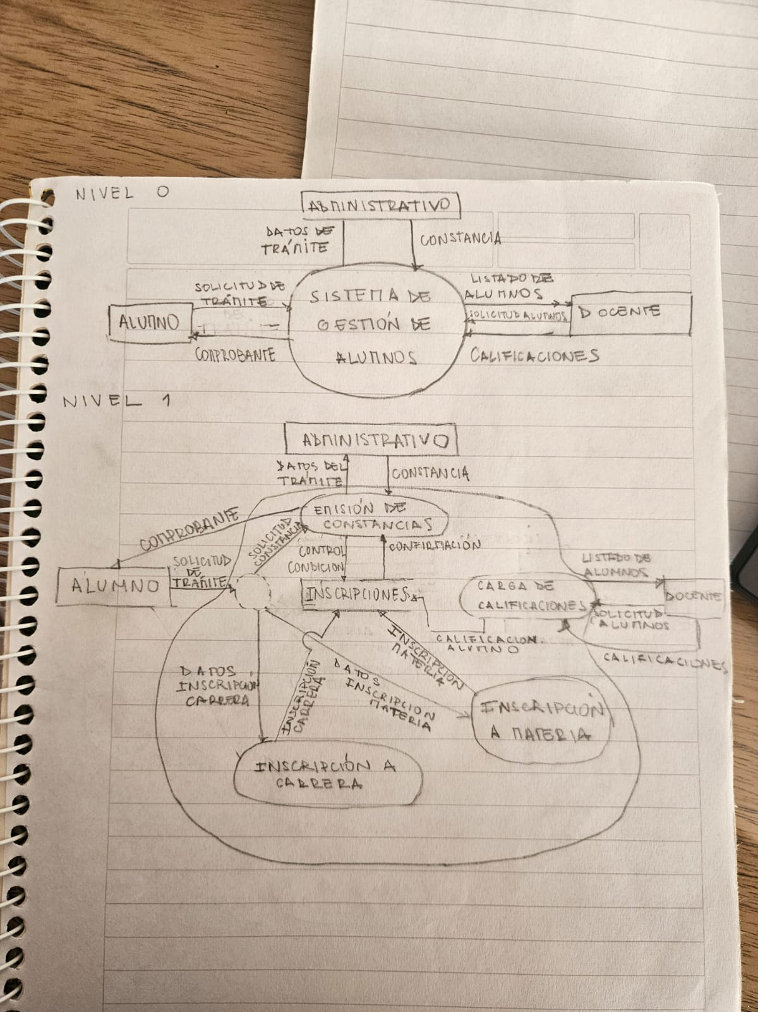

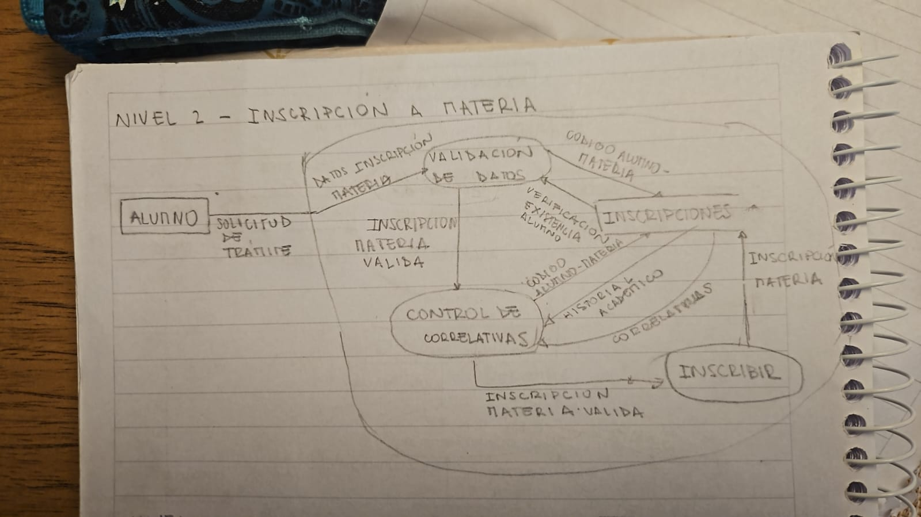

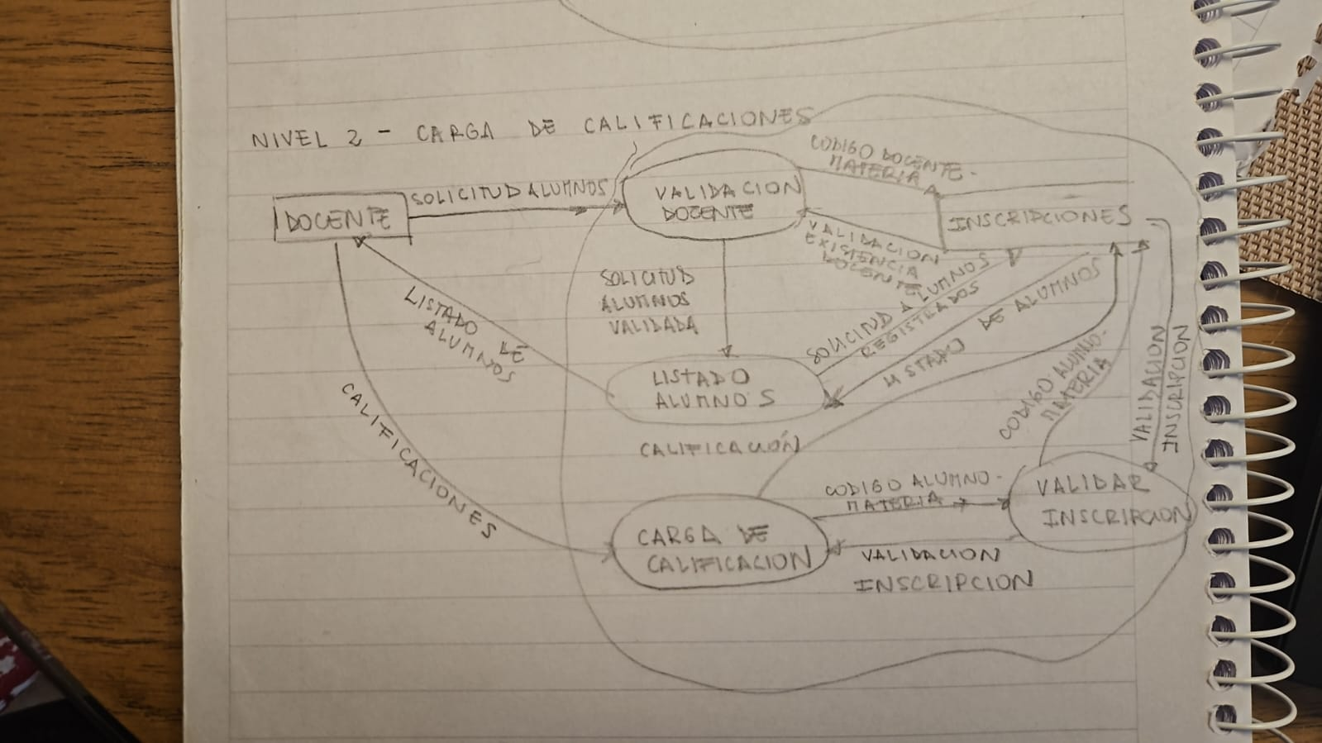

1. Realizar el Castellano Estructurado de tres procesos del nivel 2.

NIVEL 2 – CARGA DE CALIFICACIONES – VALIDAR INSCRIPCION

SI (DNI-alumno y código-materia en misma fila de tabla INSCRIPCION AND activa = ‘S’)

RETORNA VERDADERO

SI NO

RETORNA FALSO

FIN SI

NIVEL 2 – CARGA DE CALIFICACIONES – CARGA DE CALIFICACION

MIENTRAS CALIFICACIONES NO VACIA

SI (VALIDAR INSCRIPCION(CODIGO ALUMNO-MATERIA))

AGREGAR calificación en columna calificación en tabla INSCRIPCION

En la fila donde dni = DNI-alumno AND id_materia = código-materia AND activa = ‘S’

SI NO

ESCRIBIR(‘Inscripción pendiente del alumno: ’, CODIGO ALUMNO)

FIN SI

FIN

NIVEL 2 – CARGA DE CALIFICACIONES – LISTADO ALUMNOS

PARA TODO DNI-alumno y código-materia en misma fila de tabla INSCRIPCION AND activa = ‘S’

ESCRIBIR(alumno)

FIN PARA

FIN

1. Realizar el Diccionario de Datos de 5 flujos de datos que se hayan utilizado en el Diagrama de Flujo de Datos.

NIVEL 1

CALIFICACIONES

* Entrada: CARGA DE CALIFICACIONES.
* Salida: DOCENTE.
* Código-materia: 5 caracteres.
* Materia: hasta 100 caracteres.
* Listado de registros (uno por alumno evaluado)
* DNI-alumno: DNI-alumno: número entero de longitud máxima de 8 números (sin puntos).
* Nombre-alumno: hasta 100 caracteres.
* Apellido-alumno: hasta 100 caracteres.
* Calificación: número entero entre 1 y 10.

DATOS INSCRIPCIÓN MATERIA

* Entrada: INSCRIPCION A MATERIA.
* Salida: ALUMNO.
* Código-materia: 5 caracteres.
* Materia: hasta 100 caracteres.
* DNI-alumno: número entero de longitud máxima de 8 números (sin puntos).
* Nombre-alumno: hasta 100 caracteres.
* Apellido-alumno: hasta 100 caracteres.
* Fecha: 8 caracteres (formato dd-mm-aa).

SOLICITUD CONSTANCIA

* Entrada: EMISIÓN DE CONSTANCIAS.
* Salida: ALUMNO.
* DNI-alumno: DNI-alumno: número entero de longitud máxima de 8 números (sin puntos).
* Nombre-alumno: hasta 100 caracteres.
* Apellido-alumno: hasta 100 caracteres.
* Fecha: 8 caracteres (formato dd-mm-aa).
* Tipo de constancia: hasta 50 caracteres.

NIVEL 2

CÓDIGO ALUMNO-MATERIA

* Entrada: INSCRIPCIONES.
* Salida: VALIDACIÓN DE DATOS, VALIDACIÓN DOCENTE.
* DNI-alumno: número entero de longitud máxima de 8 números (sin puntos).
* Código-materia: 5 caracteres.

SOLICITUD ALUMNOS

* Entrada: VALIDACIÓN DOCENTE.
* Salida: DOCENTE.
* DNI-docente: número entero de longitud máxima de 8 números (sin puntos).
* Nombre-docente: hasta 100 caracteres.
* Apellido-docente: hasta 100 caracteres.
* Código-materia: 5 caracteres.
* Materia: hasta 100 caracteres.